

**QUALIDADE DE SOFTWARE**

Juliano Pacheco Ramos

Análise de Qualidade

Viamão/RS

2022

# RESUMO

Esse projeto tem como objetivo fazer uma análise de qualidade referente ao aplicativo de entregas de bebidas e produtos de consumo “Zé Delivery”. A proposta é referente ao curso de Engenheiro de Qualidade de Software ministrado e ofertado pela EBAC - Escola Britânica de Artes Criativas e Tecnologia.

SUMÁRIO

# 

***1.*** ***RESUMO 2***

***2.*** ***SUMÁRIO 3***

***3.*** ***INTRODUÇÃO 4***

***4.*** ***O PROJETO 5***

**4.1** **Detalhes do produto ou serviço 5**

**4.2** **Tabela de Análise 5**

**4.3** **Relatório 6**

**4.4** **Evidências 7**

**4.5** **Onde encontrar 8**

***5.*** ***CONCLUSÃO 8***

***6.*** ***REFERÊNCIAS BIBLIOGRÁFICAS 8***

# INTRODUÇÃO

Este trabalho mostrará uma visão de qualidade de software com a visão e percepção do usuário final do aplicativo de distribuição de bebidas e itens de consumo “Zé Delivery”. A perspectiva se passa na região metropolitana de Porto Alegre, especificamente na cidade de Viamão/RS, e tem como missão fazer uma observação crítica do serviço prestado em âmbito geral, ou seja, validando o processo de ponta a ponta: do aplicativo ao fornecimento.

# O PROJETO

O produto avaliado será o Zé Delivery, tendo como contexto o fornecimento de bebidas e outros itens de consumo via aplicativo, no qual utiliza distribuidores locais com valores aproximados aos mercados tradicionais para atingir o público alvo da aplicação. Importante nesse case é a região utilizada na análise, que é a região metropolitana de Porto Alegre (Capital do Rio Grande do Sul), Viamão/RS. Serão analisados pontos relacionados ao aplicativo e a distribuição da mesma, apresentado possíveis falhas e opções de melhorias, apoiando o processo de qualidade com o viés do usuário final.

## Detalhes do produto ou serviço

| **Nome do produto ou serviço:** | **Zé Delivery** |
| --- | --- |
| **Fabricante:** | **AMBEV** |
| **Tempo de uso:** | 2 anos |
| **Outros detalhes relevantes sobre o produto:** | **Aplicativo que distribui bebidas e outros itens de consumo por valor equivalente aos mercados tradicionais sem sair de casa.** |

## Tabela de Análise

| **Característica** | **Sua percepção** | **Referência da evidência** |
| --- | --- | --- |
| **Usabilidade:** | O aplicativo tem usabilidade amistosa e com semelhanças relevantes às aplicações comuns, como diversos E Commerce’s. |  |
| **Matéria prima:** | A proposta, que foi iniciada durante a pandemia, entrega o esperado. É um aplicativo de uso facilitado que entrega bons produtos e com as características esperadas: Bebidas geladas, entrega em casa e com valores equivalentes ao mercado tradicional. |  |
| **Performance:** | O aplicativo apresenta rápidas respostas, seja referente a aplicação (Comunicação com servidor e etc.) ou por parte do distribuidor, que prontamente avalia e aceita a solicitação do usuário. |  |
| **Design:** | O aplicativo tem um design interessante e atrativo ao usuário, pois usa cores que remetem a cerveja, objeto chave do produto. |  |
| **Serviço** | A proposta como um todo é excelente. Entrega bebidas e itens de consumo no conforto da sua casa com valores equivalentes ao mercado tradicional. Problemas percebidos estão relacionados a logística: Bebidas transportadas de forma abrupta podem trazer problemas ao usuário final. Regiões com poucos fornecedores não possuem opções de escolhas por outros distribuidores, mesmo que por valores de frete maiores, impossibilitando o uso do mesmo em alguns momentos. |  |

## Relatório

Os dados acima analisados foram colhidos por mim, minha família e amigos, que utilizam com frequência semanal e, no geral, moradores da cidade de Viamão/RS. O aplicativo é muito bem aceito e alterou o comportamento dos consumidores de forma geral. Aplicativo de fácil uso e que apresenta soluções interessantes aos consumidores. Valores financeiros, recebimento do produto em sua residência e bebidas refrigeradas são os pontos de diferencial do serviço como um todo.

Como pontos de sugestão, entraria a possibilidade do usuário final optar por pagar maiores valores e solicitar os itens de consumo de distribuidores de outras regiões, tendo em vista a disponibilidade do local e também de produtos específicos que por ventura não estejam em estoque na localidade procurada.

Os meios de pagamento também são limitados. O pagamento via PIX, por exemplo, poderia ser opção diretamente no aplicativo. Outra opção relacionada ao pagamento, é a possibilidade de divisão prévia dos custos, ao menos de forma visual, pois trata-se de um aplicativo muito utilizado em confraternizações, eventos e semelhantes onde diversos indivíduos dividem os gastos para adquirir o serviço e produto.

## Evidências

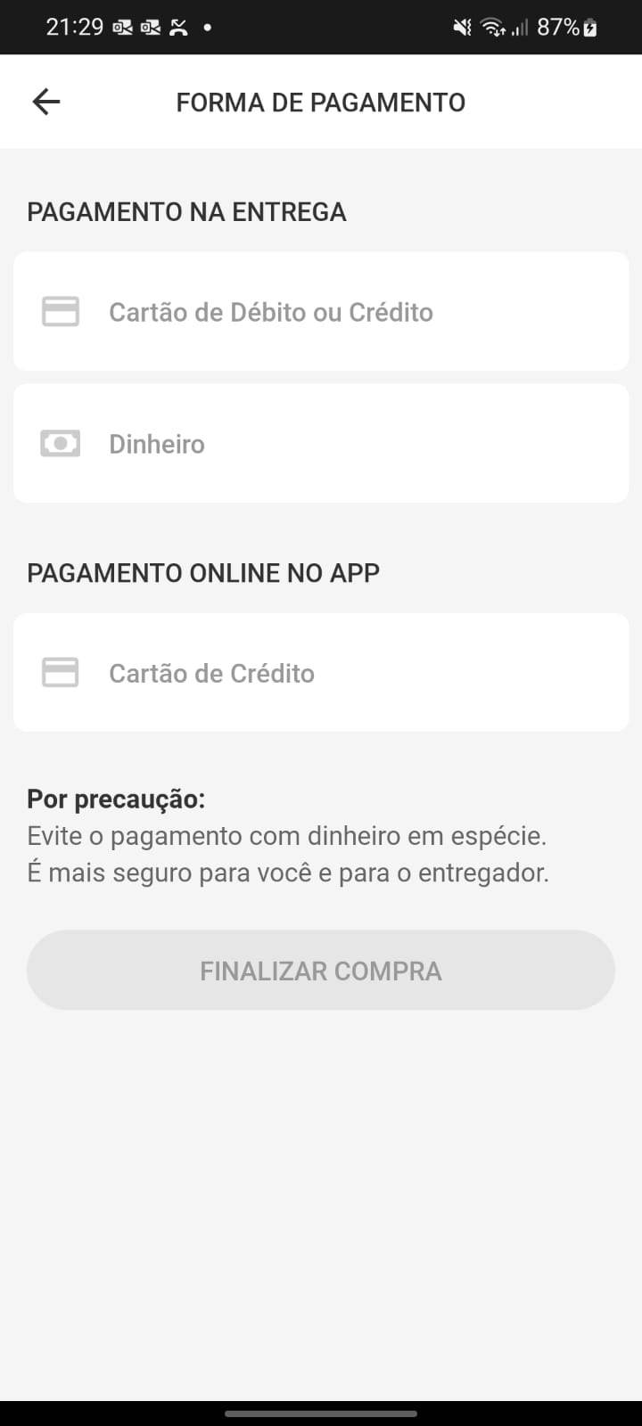

1. Forma de Pagamento (Sugestão de Pagamento por Pix)

## Onde encontrar

Links para Download:  
Google Play:

<https://comunidadedozedelivery.sng.link/Am9m7/6pn0?_dl=home&_smtype=3&_fallback_redirect=https://play.google.com/store/apps/details?id=com.cerveceriamodelo.modelonow>

Apple Store

<https://comunidadedozedelivery.sng.link/Am9m7/6pn0?_dl=home&_smtype=3&_fallback_redirect=https://apps.apple.com/BR/app/id1070070438>

# CONCLUSÃO

A experiência de análise referente ao produto Zé Delivery foi bem interessante, tendo em vista que afirma o quão é importante a visão do usuário final no processo como um todo, mas especificamente no contexto de qualidade, principalmente pelo fato do serviço prestado ir além de uma aplicação simples. A gestão da qualidade abrangente se faz fundamental na implantação e apresentação da proposta. A qualidade está presente no processo de ideação, promoção, influência aos colaboradores, desenvolvimento, atuação dos fornecedores, interligação dos fatores e etc. Essas visões e entendimentos sob ótica do cliente final promovem a possibilidade de escalabilidade, mitigação de problemas e n outros fatores que impactam diretamente no produto final da empresa.

# REFERÊNCIAS BIBLIOGRÁFICAS

https://www.ze.delivery/